Инструкция по заполнению Формы Мониторинг ШСК-ШЭ-МО
муниципального этапа Всероссийских спортивных игр
школьных спортивных клубов 2020-2021 учебного года
Для обобщения информации о проведении муниципального этапа Игр ШСК
в субъекте Российской Федерации, необходимо заполнить Форму – Мониторинг ШСК-МЭ-МО:
- Скачайте на компьютер присланные Вам таблицы от муниципальных образований Формы отчета ШСК-МЭ-1
- Откройте поочередно все присланные отчеты и внесите данные
по всем муниципальным образованиям в Форму Мониторинг ШСК-МЭ-МО (далее Мониторинг).
- Используйте следующий алгоритм действий:
- Скопируйте данные столбцов В, C, D в Форме отчета ШСК-МЭ-1 и вставьте
в соответствующие столбцы Формы – Мониторинг;
- Скопируйте данные столбцов F, G в Форме отчета ШСК-МЭ-1 и вставьте
в соответствующий столбец Формы – Мониторинг;
- Скопируйте данные столбцов I, J, K, L, M, N, O в Форме отчета
ШСК-МЭ-1 и вставьте в соответствующие столбцы Формы – Мониторинг;
- В нижней строке Формы – Мониторинг, в столбцы J, L, N, O впишите обобщенные данные по муниципальным образованиям субъекта Российской Федерации.
- В верхней строке таблицы автоматически формируется итоговый показатель.
- Скопируйте данные в верхней строке и вставьте через режим специальной вставки в соответствующие столбцы Формы отчета ШСК-МЭ-2 (копируем только столбцы зеленого цвета).
Внимание!
- Выбирайте режим специальной вставки.
Режим специальной вставки:
- Выделите ячейку, в которую хотите вставить данные;
- Нажмите правую кнопку «мышки», выберите вставку
с числовыми данными «123»;
- Скопированные Вами данные встанут в таблицу без изменений.
- Заполненную таблицу Формы отчета ШСК-МЭ-2 отправьте ответственному в ФГБУ «ФЦОЦОФВ» на адрес электронной почты: info@fcomofv.ru до 30 марта 2021 года.

Пример копирования и вставки данных представлен ниже:
- Копирование из Формы отчета ШСК-МЭ-1
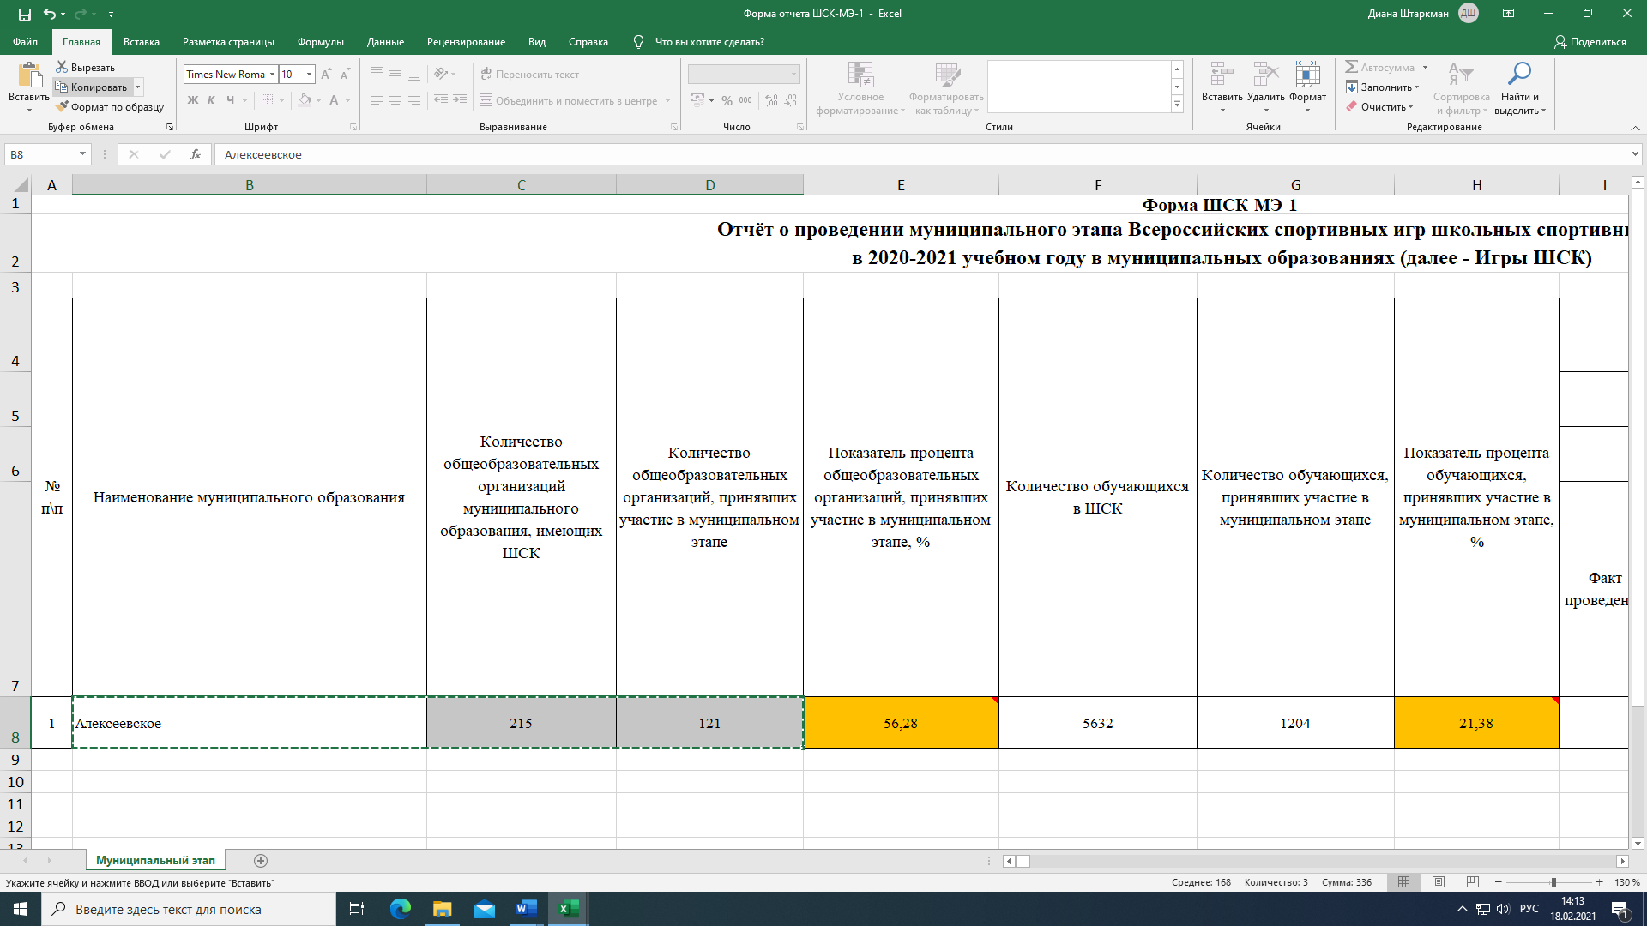
- Выбор вставки в Форме Мониторинг ШСК-МЭ-МО

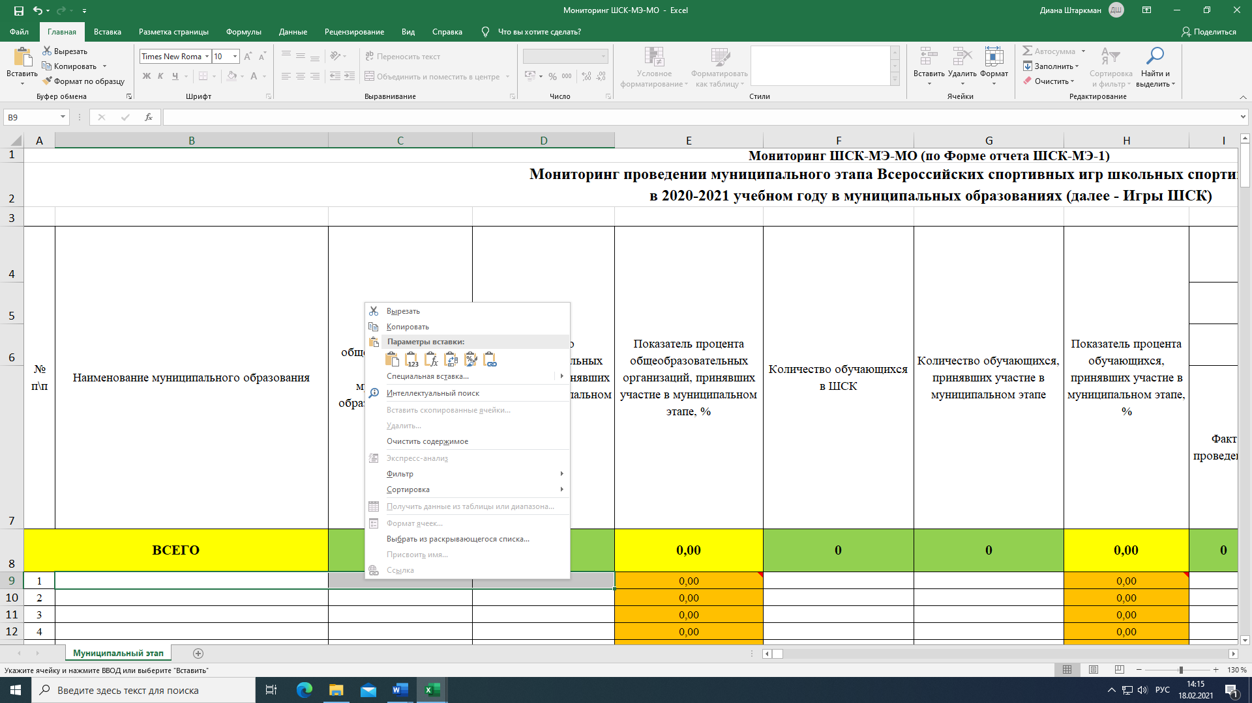

- Вставка данных в форму Мониторинг ШСК-МЭ-МО
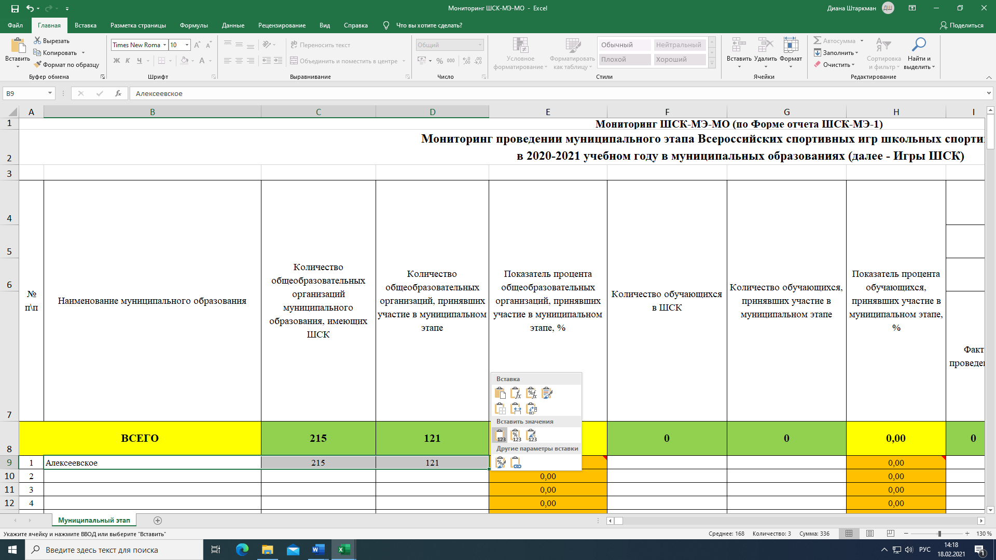

- Копирование из Формы Мониторинг ШСК-МЭ-МО
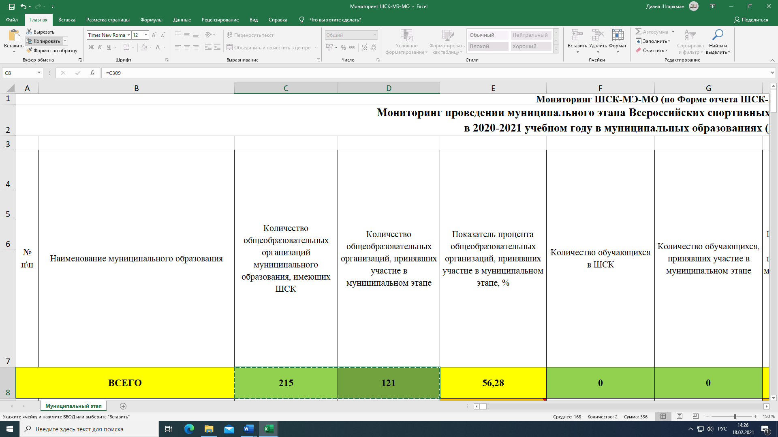
- Вставка данных в форму отчета ШСК-МЭ-2

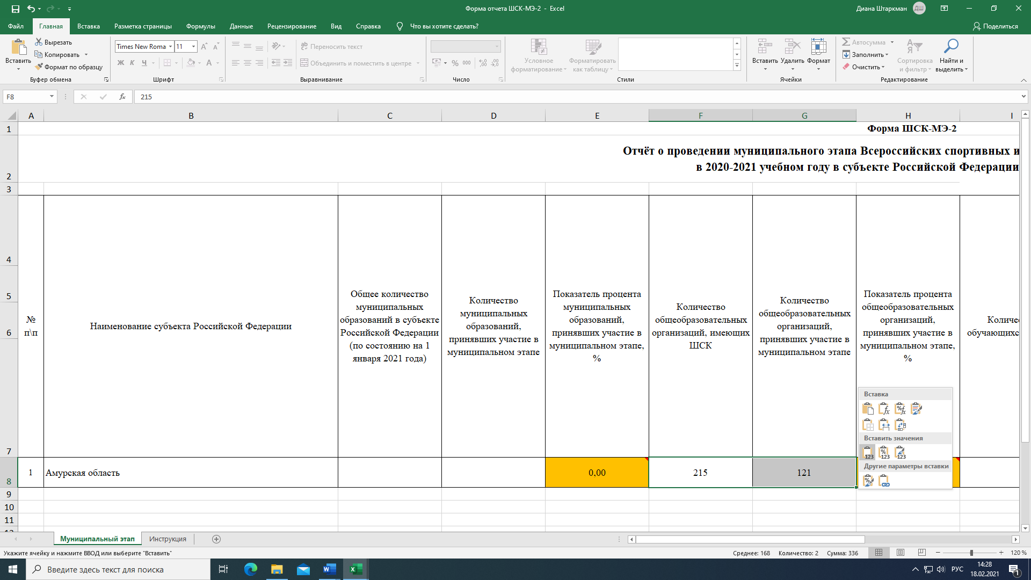

Детально рассмотреть рисунки можно, увеличив масштаб страницы
в правом нижнем углу экрана компьютера.

